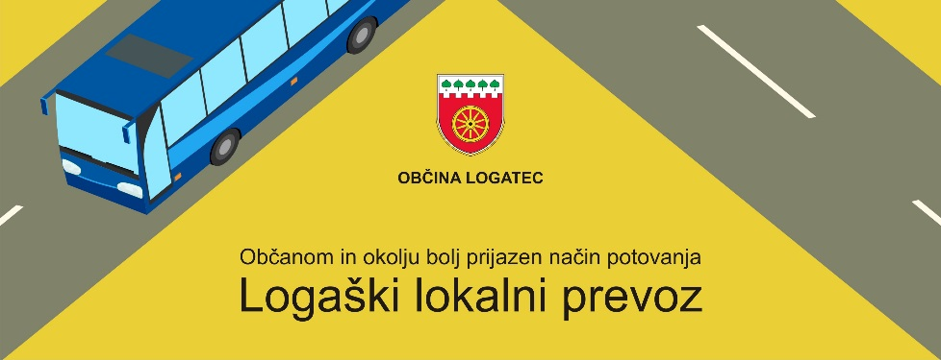

RELACIJA: Grčarevec, Kalce – Logatec – Zapolje
ŠT. POSTAJE | IME POSTAJE
1. | AP Grčarevec | 7:35 | 9:25 |  | 11:25 | 15:40 | 17:40
2. | AP Kalce | 7:40 | 9:30 |  | 11:30 | 15:45 | 17:45
3. | OŠ Tabor | 7:43 | / |  | / | / | /
4. | AP Gornji Logatec | 7:45 | 9:33 |  | 11:33 | 15:48 | 17:48
5. | AP Blekova vas | 7:46 | 9:34 |  | 11:34 | 15:49 | 17:49
6. | Dom starejših Logatec | 7:48 | 9:36 |  | 11:36 | 15:51 | 17:51
7. | Pavšičeva | 7:49 | 9:37 |  | 11:37 | 15:52 | 17:52
8. | Upravni center Logatec | 7:50 | 9:38 |  | 11:38 | 15:53 | 17:58
9. | Hofer | / | 9:41 |  | 11:41 | 15:56 | 17:56
10. | Martinj hrib | 7:55 | 9:44 |  | 11:44 | 15:59 | 17:59
11. | Pokopališče, športna dvorana | 7:58 | 9:47 |  | 11:47 | 16:02 | 18:02
12. | Zdravstveni dom | 7:59 | 9:48 |  | 11:48 | 16:03 | 18:03
13. | Železniška postaja Logatec | 8:02 | 9:51 |  | 11:51 | 16:06 | 18:06
14. | Kljukec, Tuš | 8:04 | 9:53 |  | 11:53 | 16:08 | 18:08
15. | Mandrge | 8:05 | 9:54 |  | 11:54 | 16:07 | 18:07
16. | Mercator, kartonaža | 8:07 | 9:56 |  | 11:56 | 16:09 | 18:09
17. | GRC Zapolje | 8:10 | 09:59 |  | 11:59 | 16:12 | 18:12
Vozi od ponedeljka do petka.

RELACIJA: Zapolje – Logatec – Kalce, Grčarevec
ŠT. POSTAJE | IME POSTAJE
1. | GRC Zapolje | 8:40 | 10:40 |  | 12:55 | 16:30 | 18:30
2. | Mercator, kartonaža | 8:43 | 10:43 |  | 12:58 | 16:33 | 18:33
3. | Mandrge | 8:45 | 10:45 |  | 13:00 | 16:35 | 18:35
4. | Kljukec, Tuš | 8:46 | 10:46 |  | 13:01 | 16:36 | 18:36
5. | Železniška postaja Logatec | 8:48 | 10:48 |  | 13:03 | 16:38 | 18:38
6. | Zdravstveni dom | 8:51 | 10:51 |  | 13:05 | 16:41 | 18:41
7. | Pokopališče, športna dvorana | 8:52 | 10:52 |  | 13:07 | 16:43 | 18:43
8. | Martinj hrib | 8:55 | 10:55 |  | 13:10 | 16:46 | 18:46
9. | Hofer | 8:58 | 10:58 |  | 13:13 | 16:49 | 18:49
10. | Dom starejših Logatec | 9:01 | 11:01 |  | 13:16 | 16:52 | 18:52
11. | Pavšičeva | 9:02 | 11:02 |  | 13:17 | 16:53 | 18:53
12. | Upravni center Logatec | 9:03 | 11:03 |  | 13:18 | 16:54 | 18:54
13. | AP Blekova vas | 9:06 | 11:06 |  | 13:22 | 16:57 | 18:57
14. | AP Gornji Logatec | 9:07 | 11:07 |  | 13:23 | 16:58 | 18:58
15. | OŠ Tabor | / | / |  | 13:24 | / | /
16. | AP Kalce | 9:10 | 11:10 |  | 13:27 | 17:01 | 19:01
17. | AP Grčarevec | 9:15 | 11:15 |  | 13:32 | 17:06 | 19:06
Vozi od ponedeljka do petka.

RELACIJA: Rovte – Logatec
POSTAJA
Rovte (cerkev) | 9:00 | 14:00
Rovte (Zajele) | 9:02 | 14:02
Petkovec | 9:07 | 14:07
Žibrše križišče | 9:09 | 14:09
Ceste | 9:11 | 14:11
Logatec | 9:18 | 14:18
Vozi od ponedeljka do petka.

RELACIJA: Logatec – Rovte
POSTAJA
Logatec | 12:10 | 17:20
Ceste | 12:17 | 17:27
Žibrše križišče | 12:19 | 17:29
Petkovec | 12:21 | 17:31
Rovte (Zajele) | 12:26 | 17:36
Rovte (cerkev) | 12:28 | 17:38
Vozi od ponedeljka do petka.

RELACIJA: Hotedršica – Logatec
POSTAJA
AP Hotedršica | 7:10
AP Novi Svet | 7:12
AP Ravnik | 7:14
OŠ Tabor | 7:19
AP Krpan | 7:23
Vozi od ponedeljka do petka, v času šolskega pouka.

RELACIJA: Logatec – Hotedršica
POSTAJA
AP Krpan | 14:15
OŠ Tabor | 14:19
AP Ravnik | 14:24
AP Novi Svet | 14:26
AP Hotedršica | 14:28
Vozi od ponedeljka do petka, v času šolskega pouka.

RELACIJA: Jakovica – Laze – Logatec
POSTAJA
Jakovica | 7:50
AP Laze | 7:55
Pokopališče, športna dvorna | 8:05
AP Krpan | 8:08
Vozi od ponedeljka do petka, v času šolskega pouka.

RELACIJA: Logatec – Laze - Jakovica
POSTAJA
AP Krpan | 14:40
Pokopališče, športna dvorana | 14:45
Laze | 14:55
Jakovica | 15:00
Vozi od ponedeljka do petka, v času šolskega pouka.
RELACIJA: Medvedje Brdo - Logatec
POSTAJA
Medvedje Brdo (Gadovc) | 7:00
Medvedje Brdo - Veharše | 7:03
Medvedje Brdo - TavžntRoža | 7:10
Rovtarske Žibrše (POŠ Žibrše) | 7:13
Logatec | 7:25
Vozi od ponedeljka do petka, v času šolskega pouka.

RELACIJA: Logatec – Medvedje Brdo
POSTAJA
Logatec | 13:27
Rovtarske Žibrše (POŠ Žibrše) | 13:39
Medvedje Brdo - TavžntRoža | 13:42
Medvedje Brdo - Veharše | 13:49
Medvedje Brdo (gadovc) | 13:52
Vozi od ponedeljka do petka, v času šolskega pouka.

RELACIJA: Turkov Grič - Logatec
POSTAJA
Turkov Grič | 7:00
Turkov Grič (K Kisovec) | 7:03
Turkov Grič (K Ložanska dolina) | 7:05
Ceste | 7:08
Logatec | 7:18
Vozi od ponedeljka do petka, v času šolskega pouka.

RELACIJA: Logatec – Medvedje Brdo
POSTAJA
Logatec | 13:25
Ceste | 13:35
Turkov Grič (K Ložanska dolina) | 13:38
Turkov Grič (K Kisovec) | 13:40
Turkov grič | 13:43
Vozi od ponedeljka do petka, v času šolskega pouka.

